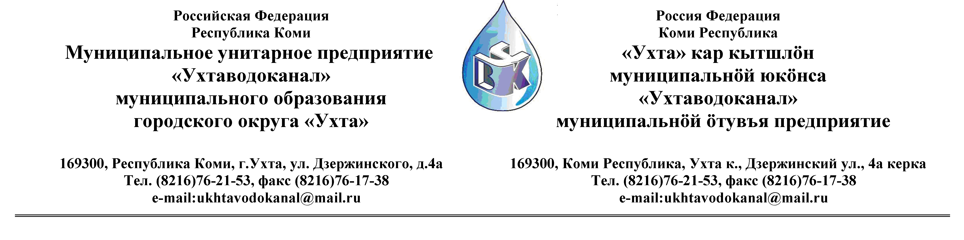Протокол № 95/02-2013
Заседания Комиссии по проведению закупок товаров, работ и услуг
в МУП «Ухтаводоканал» подведение итогов открытого Запроса предложений.

от « 26» июня 2013 года г. Ухта, Республика Коми
«14» час. 00 минут ул. Дзержинского, дом 4А,
3 этаж, каб. 308

Наименование закупки: выполнение работ по разработке проекта освоения лесов

Заказчик: Муниципальное унитарное предприятие «Ухтаводоканал»
Муниципального образования городского округа «Ухта»
Состав комиссии:
Председатель – П.П.Артемьев, заместитель директора - начальник управления эксплуатации и ремонта;

Заместитель председателя – Н.Б. Скрябина – главный бухгалтер – начальник ОБиНУ
Секретарь – Т.В. Петрова, инженер Службы учета и реализации

Члены комиссии:
Т.А. Филиппова – заместитель директора-главный инженер;
Л.И. Онофрей – начальник отдела логистики.
А.Н. Бобрешов – начальник юридического отдела;
О.В. Душина – начальник производственно-технического отдела;
Ю.А. Басова – начальник планово-экономического отдела;

На заседании присутствуют:

Председатель – П.П.Артемьев, заместитель директора - начальник управления эксплуатации и ремонта,

Заместитель председателя – Н.Б. Скрябина – главный бухгалтер – начальник ОБиНУ

Секретарь – Т.В. Петрова - инженер Службы учета и реализации

Члены комиссии:
Л.И. Онофрей – начальник отдела логистики.
А.Н. Бобрешов – начальник юридического отдела;
Ю.А. Басова – начальник планово-экономического отдела.

Приглашена:
Л.Я .Костюшко – и.о. начальника производственно – технического отдела
В командировке:
Т.А. Филиппова – заместитель директора-главный инженер;
В отпуске:
О.В. Душина – начальник производственно-технического отдела;
А.Ю. Переуда – бухгалтер отдела бухгалтерского и налогового учета.

Кворум имеется, Комиссия по проведению закупок товаров, работ и услуг МУП «Ухтаводоканал» правомочна.
Повестка дня: Подведение итогов заявки на участие в открытом Запросе предложений на право заключения Договора на выполнение работ по разработке проекта освоения лесов.
1. В соответствии с Федеральным Законом от 18.07.2011 года № 223-ФЗ «О закупках товаров, работ, услуг отдельными видами юридических лиц», Приказами МУП «Ухтаводоканал»: от 22.03.2012 № 66-О «О введении в действие Положения «О порядке проведения закупок для нужд МУП «Ухтаводоканал» и от 27.12.2012 № 0416-А «Об утверждении «Плана закупа товарно-материальных ценностей на 2013 год», 05 июня 2013 года было размещено на сайтах http://ukhtavodokanal.ru и www.zakupki.gov.ru Извещение № 95/06-2013 «О проведении Запроса предложений на право заключения договора с МУП «Ухтаводоканал» на выполнение работ по разработке проекта освоения лесов». Дата окончания приёма Заявок от Участников запроса котировок цен в электронной форме 17 июня 2013 года в 16 час. 00 мин. Рассмотрение документации (вскрытие конвертов с заявками) 18 июня 2013 года в 11 час. 00 мин. Рассмотрение заявок 24 июня 2013 г. в 11 час. 00 мин. Подведение итогов 26 июня 2013 года в 14 час. 00 мин.
2. К моменту окончания срока подачи «Заявок» на участие в Запросе предложений в электронной форме на право заключения Договора «на право заключения договора с МУП «Ухтаводоканал» на выполнение работ по разработке проекта освоения лесов», поступила одна «Заявка» от ООО «Техкарта» г. Сыктывкар. – 14 июня 2013 г. в 17 час. 21 мин. (время московское).
3. По итогам заседания Комиссии по проведению закупок товаров, работ и услуг
в МУП «Ухтаводоканал», Комиссия решила Запрос предложений на право заключения договора на выполнение работ по разработке проекта освоения лесов признать несостоявшимся, по причине не соответствия Заявки на участие в открытом Запросе предложений Критериям отбора Заявок на участие в Запросе предложений, а именно: не соответствие предложенных условий рассрочки платежа условиям, указанным в извещении № 95/06-13.
4. По итогам заседания, Комиссия, согласно ст. 43 п. 8 (3) Положения «О порядке проведения закупок для нужд МУП «Ухтаводоканал», решила разместить повторно Запрос предложения, с правом изменения условий предложения.
5. Протокол заседания Комиссии по проведению закупок товаров, работ и услуг в МУП «Ухтаводоканал» составлен в 1-м экземпляре на 2-х листах, остаётся на хранении в МУП «Ухтаводоканал» и подлежит опубликованию на сайтах «Заказчика» http://ukhtavodokanal.ru и www.zakupki.gov.ru.

